**Чапляй Ян (Czaplay Jan)**

9 марта 1791 г – крещение сына Гарасима (НИАБ 136-13-894, лист 12об, №7/1791-р (ориг)), (РГИА 823-2-18, лист 241об,№7/1791-р (коп)).

29 января 1794 г – крещение сына Игната (НИАБ 136-13-894, лист 21, №6/1794-р (ориг)), (РГИА 823-2-18, лист 249,№4/1794-р (коп)).

17 августа 1796 г – крещение сына Андрея (РГИА 823-2-18, лист 257,№43/1796-р (коп)).

15 октября 1805 г – крещение дочери Параскевии (НИАБ 136-13-894, лист 58, №46/1805-р (ориг)).

1 января 1809 г – крещение сына Базыля (НИАБ 136-13-894, лист 73, №1/1809-р (ориг)).

**НИАБ 136-13-894:** Лист 12об. **Метрическая запись №7/1791-р (ориг).**

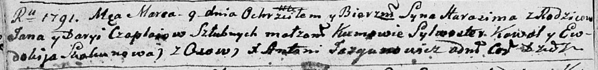

Дедиловичская Покровская церковь. 9 марта 1791 года. Метрическая запись о крещении.

Czaplay Harasim – сын родителей с деревни Осово.

Czaplay Jan – отец.

Czaplaiowa Daryja – мать.

Kowal Sylwester - кум.

Skakunowa Ewdokija - кума.

Jazgunowicz Antoni – ксёндз.

**РГИА 823-2-18:** Лист 241об. **Метрическая запись №7/1791-р (коп).**

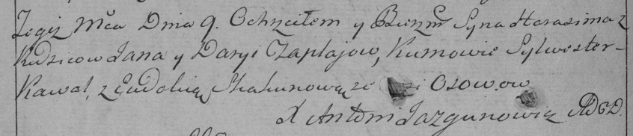

Дедиловичская Покровская церковь. 9 марта 1791 года. Метрическая запись о крещении.

Czaplay Harasim – сын родителей с деревни Осово.

Czaplay Jan – отец.

Czaplaiowa Darya – мать.

Kawal Sylwester– кум.

Skakunowa Eudokia- кума.

Jazgunowicz Antoni– ксёндз.

**НИАБ 136-13-894:** Лист 21. **Метрическая запись №6/1794-р (ориг).**

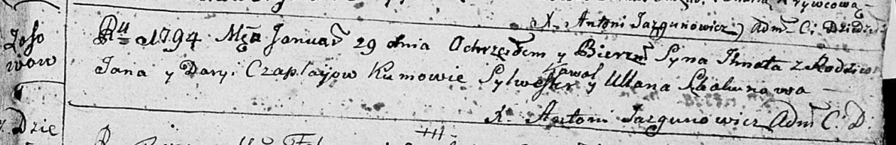

Дедиловичская Покровская церковь. 29 января 1794 года. Метрическая запись о крещении.

Czaplay Jhnat – сын родителей с деревни Осово.

Czaplay Jan – отец.

Czaplaiowa Daryia– мать.

Kawal Sylwester - кум.

Skakunowa Ullana - кума.

Jazgunowicz Antoni – ксёндз.

**РГИА 823-2-18:** Лист 249. **Метрическая запись №4/1794-р (коп).**

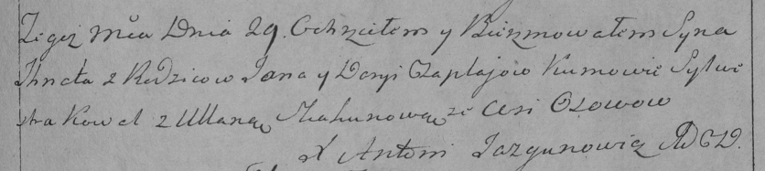

Дедиловичская Покровская церковь. 29 января 1794 года. Метрическая запись о крещении.

Czaplay Jhnat – сын родителей с деревни Осово.

Czaplay Jan – отец.

Czaplajowa Darya – мать.

Kowal Sylwester – кум.

Skakunowa Ullana – кума.

Jazgunowicz Antoni – ксёндз.

Лист 257. **Метрическая запись №43/1796-р (коп).**

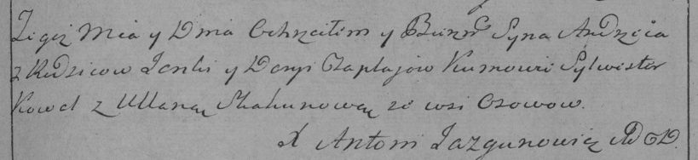

Дедиловичская Покровская церковь. 17 августа 1796 года. Метрическая запись о крещении.

Czaplay Andrzey – сын родителей с деревни Осово.

Czaplay Janka – отец.

Czaplajowa Daryia – мать.

Kowal Sylwester – кум.

Skakunowa Ullana – кума.

Jazgunowicz Antoni – ксёндз.

**НИАБ 136-13-894:** Лист 58. **Метрическая запись №46/1805-р (ориг).**

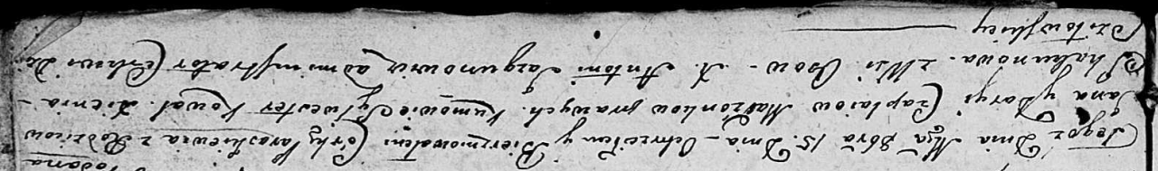

Дедиловичская Покровская церковь. 15 октября 1805 года. Метрическая запись о крещении.

Czaplaiowna Paraskiewija – дочь родителей с деревни Осовo.

Czaplay Jan – отец.

Czaplaiowa Daryja – мать.

Kowal Sylwester – кум.

Skakunowa Xienia – кума.

Jazgunowicz Antoni – ксёндз.

**НИАБ 136-13-894:** Лист 73. **Метрическая запись №1/1809-р (ориг).**

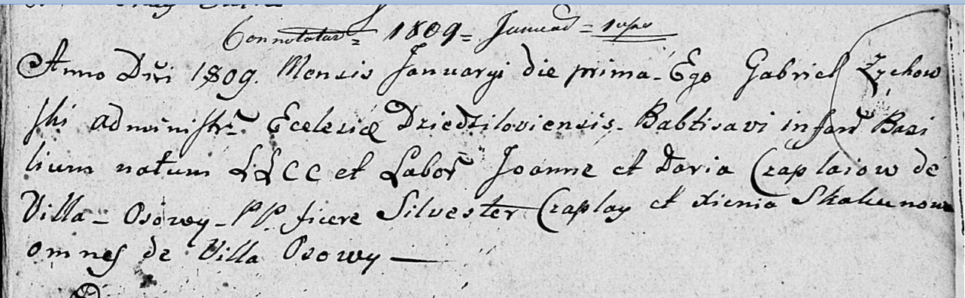

Дедиловичская Покровская церковь. 1 января 1809 года. Метрическая запись о крещении.

Czaplay Bazilium – сын родителей с деревни Осово.

Czaplay Joann – отец, селянин.

Czaplaiowa Daria – мать, селянка.

Czaplay Silvester – кум, с деревни Осово.

Skakunowa Xienia – кума, с деревни Осово.

Zychowski Gabriel – ксёндз. (лат. язык)